HỘI THÁNH TIN LÀNH VIỆT NAM (MN)  CHI HỘI TÔ HIẾN THÀNH  BAN CƠ ĐỐC GIÁO DỤC |  | * Họ và tên:______________________  * Năm sinh _________ ĐT: _________  * Lớp TCN:______________________
“LỜI SỐNG HẰNG NGÀY”
Điểm

Bài số
05/24
Kinh Thánh: Sáng Thế Ký 39-44.
Thời gian: Từ ngày 04.02.2024 – 11.02.2024

I. Đọc Kinh Thánh: Hãy khoanh tròn những đoạn Kinh Thánh quý vị đã đọc xong trong tuần này: Sáng Thế Ký 39, 40, 41, 42, 43, 44.
II. Thực hiện theo yêu cầu của từng câu sau và cho biết địa chỉ đầy đủ, cụ thể:
1. Khoanh tròn ý đúng nhất | Giô-sép cho biết sự bàn chiêm bao là do đâu?
a. Giô-sép giỏi. | b. Học thức nhiều.
c. Sự khôn ngoan. | d. Đức Chúa Trời.
* Sáng Thế Ký: _____________
2. Đánh dấu vào ô đúng | Giô-sép đối xử với các anh mình như thế nào lúc gặp lại lần đầu tại Ê-díp-tô?
Giả làm mặt lạ. | Xem như con của nhà giàu có.
Đem họ giam vào ngục. | Xem họ là thám tử.
* Sáng Thế Ký: _____________
3. Nối các câu với nhau cho đúng ý nghĩa:
a. | Nầy đâu dưới sông đi lên… |  | 1. | …gầy guộc đi theo lên sau;
b. | Đức Chúa Trời mách cho bệ hạ… |  | 2. | …biết trước những việc Ngài sẽ làm.
c. | Rồi bảy con bò khác xấu dạng… |  | 3. | …Đức Chúa Trời có cho bệ hạ thấy những việc Ngài sẽ làm.
d. | điều tôi đã tâu cùng bệ hạ rồi… |  | 4. | …bảy con bò mập và tốt, ăn cỏ trong bưng.
* Đáp án: a - . . . . . . | b - . . . . . . | c - . . . . . . | d - . . . . . . | * Sáng Thế Ký: __________
4. Khoanh tròn ý đúng nhất | Anh em của Giô-sép phản ứng ra sao khi được ngồi lại với Giô-sép lần đầu tại Ê-díp-tô?
a. Uống và ăn ngon vui cùng nhau. | b. Ngơ ngẩn nhìn nhau.
c. Ngồi theo thứ tự lớn nhỏ. | d. a,b,c đều đúng.
* Sáng Thế Ký: _____________

5. Gạch bỏ ô sai | Giu-đa đã nói về tình thương của Gia-cốp đối với Bên-gia-min rằng “đến nỗi hai linh hồn …”:
Quấn quýt |  | Giống nhau |  | Khắng khít |  | Chân thành | * Sáng Thế Ký: _________
6. Tìm câu Kinh Thánh liên quan đến hình ảnh bên dưới
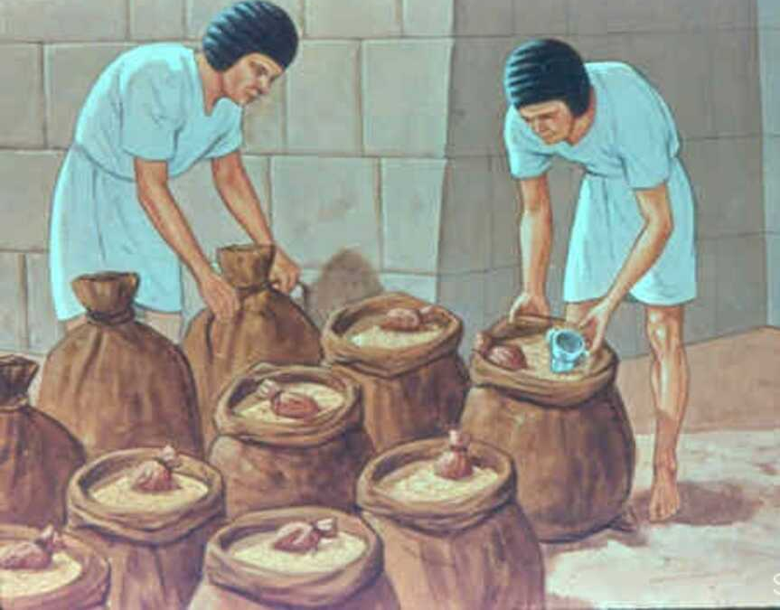
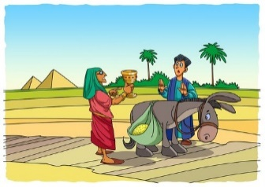

* Sáng Thế Ký: _____________

7. Điền vào chỗ trống | Ý nghĩa của chữ Pha-ra-ôn:
“. . . . . . . . . . . . . . . . . . . . . . . . . . . . . . . . . . . . . . . . .” * Sáng Thế Ký: _____________
8. Hoàn thành câu Kinh Thánh sau:
“Nếu bay . . . . . . . . . . . . . . . . . . . . . . . . . . . . . . . . . . . . . . . . . . . . . . . . . . . . . . . . . . . . . . . . . . . . . .
. . . . . . . . . . . . . . . . . . . . . . . . . . . . . . . . . . . . . . . . . . . . . . . . . . . . . . . . . . . . . . . . . . . . . . . . . . . . . . .
. . . . . . . . . . . . . . . . . . . . . . . . . . . đau lòng xót dạ . . . . . . . . . . . . . . . . . . . . . . . . . . . . . . . . . .”
* Sáng Thế Ký: _____________
9. Khoanh tròn ý đúng nhất | Những điều mà Pha-ra-ôn ban cho Giô-sép:
a. Nhà và dân sự của vua. | b. Cầm quyền cả xứ Ê-díp-tô.
c. Thẩm quyền lớn hơn vua. | d. a,b,c đều đúng.
* Sáng Thế Ký: _____________
10. Điền vào ô trống | Điều gì làm Giô-sép sợ nhất?
P. . . . . . . . . . . | T. . . . . . . . . . . | C. . . . . . . . . . . | Đ. . . . . . . . . . . | C. . . . . . . . . . . | T. . . . . . . . . . .

* Sáng Thế Ký: _____________
THÔNG BÁO
- Hạn nộp bài 05/24: 18.02.2024. Bài nộp xin bỏ vào thùng Thu bài đọc Kinh Thánh “LỜI SỐNG HẰNG NGÀY”. Bài nộp trễ bị trừ 10 điểm, từ lần nộp trễ thứ 3 trong năm sẽ không được tính điểm. Bài nộp nhiều lần hoặc làm bằng bút chì không được tính điểm. Không được viết tắt các danh của Ba Ngôi Đức Chúa Trời.
- Nhận bài: tại lớp Trường Chúa Nhật hoặc bàn Tiếp Tân / phòng Trường Chúa Nhật.
- Mời quý tín hữu tích cực tham gia chương trình này.
Chương Trình LỜI SỐNG HẰNG NGÀY

